昌平一中2019级学生综合实践军训活动通知
亲爱的高一新同学：
你好！
首先衷心祝贺并热烈欢迎你成为昌平一中2019级高一年级的学生。按照新课程改革的要求，学校将于2019年8月16日——8月23日进行2019级高一新生综合实践军训活动，旨在通过军事训练与军事知识的学习，使学生掌握基本军事知识和技能，增强国防观念和国家安全意识，强化爱国主义、集体主义和革命英雄主义观念；加强组织性和纪律性，促进学生综合素质的提高，为中国人民解放军培养后备兵员，为国家培养社会主义事业建设者和接班人打好基础。
一、时间和任务
第一部分：军事训练 应急疏散演练 急救知识培训
8月16日——8月23日 共计八天
第二部分：国防知识讲座 军事技能
在高一学年中安排18课时
《高级中学学生军事训练教学大纲》要求，“军事训练是高级中学学生的必修内容，是学校实施素质教育的重要措施。学生军事训练成绩要记入综合实践活动学分，作为报考高一级学校的重要依据”。
二、训练地点
军训营地
三、收费
共计650元整，包括伙食费和服装费。
四、报到流程
1、8月16日下午13：00，全体高一新生到昌平一中报到，根据收到的短信通知及校内公布名单进入所在班级。
2、私家车辆一律有序停靠在学校大门黄色网格线以外的区域并迅速驶离，学生自行携带行李步行至校内报到。报到交费后，以班级为单位乘车前往军训营地。
五、报到具体要求及注意事项
1、综合实践活动是高中新课程改革方案规定的必修科目，统一安排在假期进行。全体学生要从思想上充分重视此项课程，综合实践活动过程中学校将从严管理。
2、全体学生要加强组织性和纪律性，一切听从统一指挥，团结协作、保证安全，培养吃苦耐劳和艰苦朴素的作风。
3、作为课程，活动结束时每位学生要上交相关作业，学校将评选优秀集体、优秀学员，考核不合格者重修。
4、学生要根据自身情况准备必要的药品（感冒药、肠胃药、润喉宝、避暑药、驱蚊水等），学生如遇身体不适等情况，学校将在第一时间联系家长，请家长在学生军训期间手机保持24小时畅通。
5、为保证统一管理，军训活动期间谢绝家长探视。
6、注意仪表发型，男生理军人式平头（圆寸5至9毫米），女生头发露额、露面、露耳（建议留短发，如长发请用素色发饰束起），所有学生不得烫发、染发或留特殊发型，不得化妆，佩戴饰品（脖颈、手腕、手指等），涂染指甲。学生入学测试当天学校统一检查。
7、本次军训采取集中军事训练，全部学生住在营地，请自带薄被、褥子、床单、枕套（可装换洗衣物当做枕头）、枕巾、洗漱用具、脸盆、餐具、水杯（做好个人相应标记）、拖鞋等。被褥行李用背包带束牢，系整齐，不得使用拉杆行李箱装运行李。
8、请自行准备海洋夏迷彩服一套(长衣+裤子)、同款迷彩帽、07式编织内腰带、圆领纯白色半袖衫一件，纯白色运动鞋一双，学生报到时着白色半袖和迷彩裤。
9、带好笔记本和笔，禁止带通讯工具、电子产品、扑克和贵重用品及现金等。学生如携带手机等电子产品，交由班主任老师保管，军训结束后统一交给家长。
10、请学生按照指定时间，指定路线，指定地点，听从指挥进行报到。
11、学生需如实填写《预防突发疾病安全协议书》，报到时交给班主任。并在报到时需要携带以下个人信息：身份证号码、身高、体重、血压、有无疾病史、学生报到填写个人信息时，不得隐瞒病史。学生如患有心脑血管、肾、哮喘等重大疾病，请持区级以上医院证明或提前向学校说明情况，避免意外发生。
12、为保证学生适应军训及开学生活，请家长提醒学生假期内合理饮食起居，坚持锻炼身体，保证良好身体状态。
13、8月23日上午将安排车辆邀请家长到营地观摩军训成果汇报，当日下午14:00左右，请家长到学校接学生回家。具体事宜另行通知。
14、请家长扫描附件中昌平一中官微二维码，学生军训期间，学校将通过官微对学生训练情况进行播报。
15、学生报到前按《北京市中招/初中寄宿制录取新生入学肺结核筛查通知》完成“首都公共卫生”APP学生肺结核问卷筛查，16日报到时需携带填写完整《新生结核菌素皮肤试验检查家长告知书》交由学校统一组织筛查。
16、建议家长在学生报到前为学生购买意外伤害险。
亲爱的同学们，高中生活即将开始。请带着你们的理想和家长的嘱托，做好充分准备，为一个更加光明和美好的未来而努力！

昌平区第一中学
2019年7月

【德育作业】
1、跟随音乐独立、规范、完整做会全国中学生广播体操《放飞理想》、《舞动青春》。
2、严格按照穴位，规范做好《眼保健操》
3、熟练背诵24字《社会主义核心价值观》、诵响《校训》。
4、准确唱响《校歌》、《国歌》。
5、体艺特长生积极参加学校暑期集训和比赛。
6、学会清洗衣服、整理床铺、卫生清扫、物品摆放等基本生活技能，培养尊师敬长、团结友爱，包容谦让的品格，和安全自护意识。
7、走进科技场馆和文化场馆。

附：1、综合实践活动及开学准备温馨提示
2、住宿生申请表
3、《预防突发疾病安全协议书》
4、昌平一中官微二维码
5、军训服装样图

综合实践军训活动及开学准备温馨提示
1、8月16日下午学生报到时着白色半袖、迷彩长裤（迷彩上衣装在背包里，天凉备用）、运动鞋。一个简单行李包，用背包带打理整齐、系牢，一个双肩背，装好餐具、洗漱用具、笔和本等。为保证部队纪律和个人财产安全，学生不得携带零食、现金、手机等贵重物品。
2、为保证学生安全和学生赴营地用车出入通畅，请开车送学生的家长在距离校门口50米处停车，学生下车后迅速驶离，学生自行携带行李进入校园。所有家长朋友不在校门口聚集，以免造成拥堵等不安全因素，感谢您对学校工作的支持。
3、学生23日返回学校时间下午14:00左右，具体以学校短信通知为准，学生军训期间请家长保持手机联络畅通。
4、学生自备的迷彩衣裤请家长务必提前再次加固缝牢，避免军训活动时开线破损影响学生正常训练。
5、学生仪表发型以通知要求为准，请家长协助检查。
6、学生自备水杯以500—700毫升、不保温、有拎手为宜，请提前做好姓名标记。
7、学生16日到校后迅速按张贴名单或手机短信通知找到所在班级，完成报到任务后，到指定地点集结，保证队伍准时赴往营地。
8、高中就读期间需要住宿的同学请自行下载、打印、填写住宿生申请表，8月16日报到时上交。一经确认，不再做出入调整，请家长和学生务必提前做好相关准备。
9、低保户和生活贫困的家庭请提前准备相关证明材料，开学后学校做贫困生统计，符合贫困生条件的学生将享受减免政策和申领国家相关部门贫困生补助。

昌平一中2019级住宿生申请表
姓名 |  |  | 毕业学校
性别 |  |  | 家庭电话
父亲 |  |  | 联系电话（手机）
母亲 |  |  | 联系电话（手机）
班级 |  |  | 班主任姓名
家庭详细住址
住  宿  申  请 | （100字—200字）
备注
注：班级、班主任姓名两栏暂不填写，待16日报到明确分班时填写。

2019年高一年级学生军训期间预防突发病安全责任书
高一新同学：你好！
欢迎你到昌平一中就读高中！2019级新生军训活动于8月16日至23日进行，敬请高一年级的学生和家长配合学校做好以下调查工作，以确保安全、顺利、圆满的完成此次实践活动。（学校将统一为学生上意外保险）
新生入学前，建议家长带子女进行体检，并将体检结果如实向班主任老师通报。如有下列情况之一的不能参加此次军训活动：
(1)患有各种疾病的急性期学生；
(2)患有先天性心脏病、心脑血管、肾、哮喘等重大疾病或遗传病的学生；
(3)患肝炎、肾炎、肺结核等病愈初期的学生；
(4)有医院证明需免体学生（含 身体过度肥胖）；有证明身体活动不便学生；
(5)感冒发烧的学生，如近期有发热、咳嗽、腹泻、皮疹、结膜充血、皮肤黄疸，发烧37.5度以上或者可疑病正在发热期学生；
(6)其它严重疾病（隐性疾病）学生
以上情况，请家长告知班主任，并做登记，学生可暂不参加本次国防教育实践活动，但必须参加下一学年的补训，以获得相应学分。
请学生和家长本着对自己、对他人负责的态度，如实填写以下选项。谢谢合作！
A服从实践活动培训教官训练,认真完成实践活动计划，完成综合实践课程活动内容。
B申请减轻训练强度，加以照顾。
C有医院证明，不能参加此次社会实习实践活动。
您的选项是： 理由： （如果选择A 理由不用填写）
学生签字： 学生身份证号 ：
家长签字： 家庭电话： 家长手机号：
昌平区第一中学 2019年7月
高一新生身体健康状况调查
暑假是否已经进行过体检 | 是 否
是否有不适合参加较剧烈活动的疾病 | 是 否
如选择“是”请在以下相应情况中打“√”
各种传染病传染期
各种心脏病（如风湿性心脏病、心肌炎、先天性心脏病）
体位性低血压
糖尿病（Ⅰ型、Ⅱ型）
各种急慢性肾病
脑血管畸形
哮喘
光过敏（紫外线过敏）
癫痫
其它严重疾病
身体残疾
备注：1、具有上述情况之一的学生，需在报到当天持区级以上医院证明找班主任报到、登记。（无有效证明，不予承认）
2、请家长和学生本着负责的态度，如实填写调查表，16日报到当天，将填写好的此表交给班主任。
3、军训活动为高中学段学生入学必修活动，学生必须参加。（有不适合参加较剧烈体力消耗活动等疾病的学生除外）。

昌平一中官微二维码

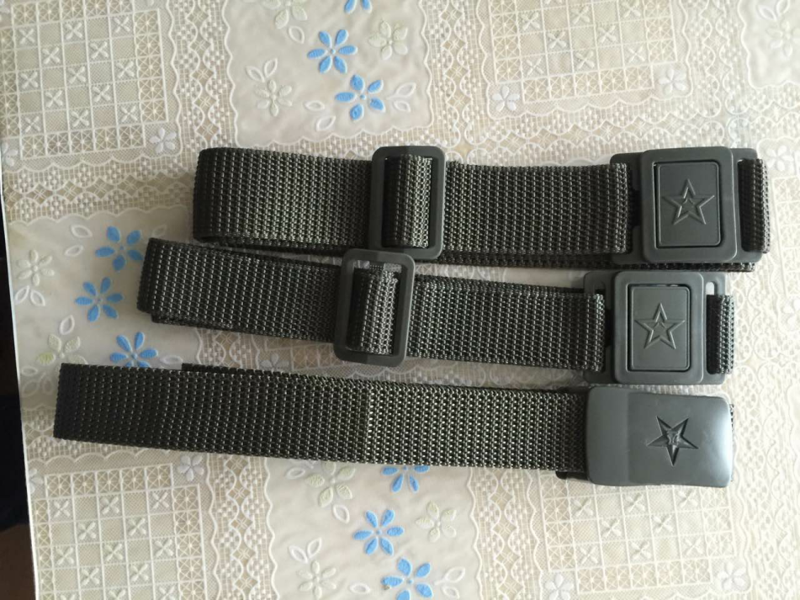
腰带

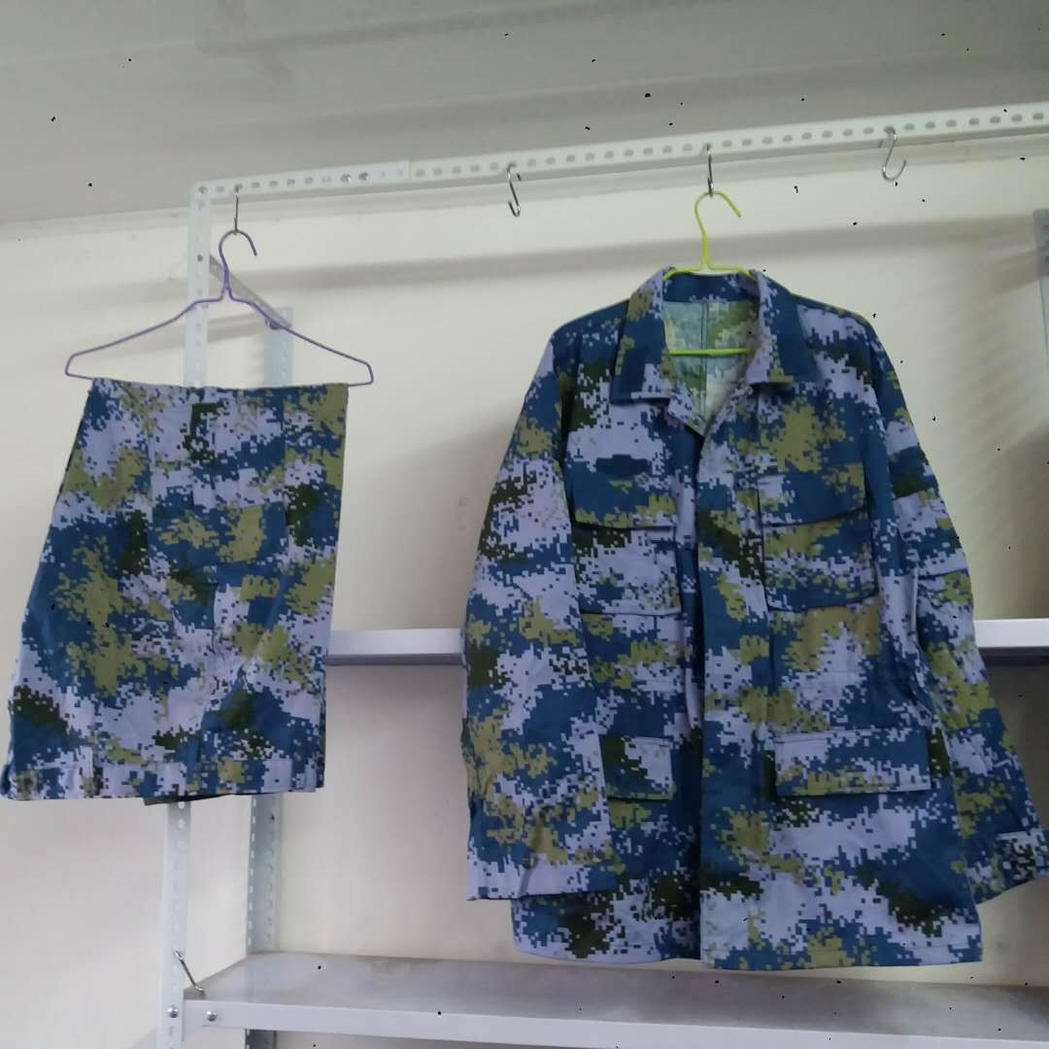

迷彩服
以上所需海洋夏迷彩服装在各军需用品店可以购买到。

